Eksempel på eksamensopgave i ng Borupgaard Gymnasium 1t. maj 2025

Er det realistisk at Danmark kan gøre sig uafhængigt af russisk naturgas?

- Gør rede for de geofaglige sammenhænge, der knytter sig til udvinding af energiråstoffer
- Diskuter om vi kan skaffe olie og naturgas fra andre områder end russiske, eller om det er realistisk at overgå til grøn energi, som f.eks. jordvarme (geothermisk energi)

I din besvarelse skal du inddrage vedlagte bilag samt supplerende materiale fra undervisningen og fra opgaver og andre øvelser, figurer og tabeller, som vi har arbejdet med.

Vedlagt:

Bilag 1

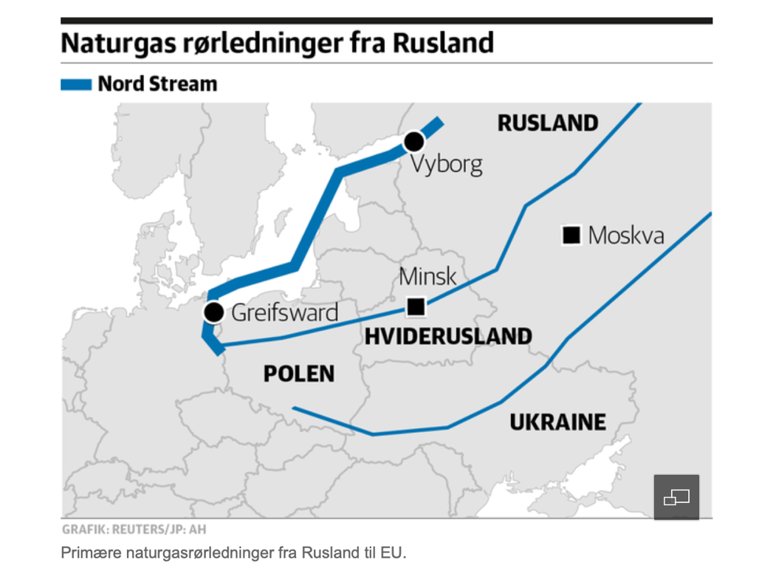

Bilag 2 (Bilag 2 rummer 2 figurer. Næste er på næste side)
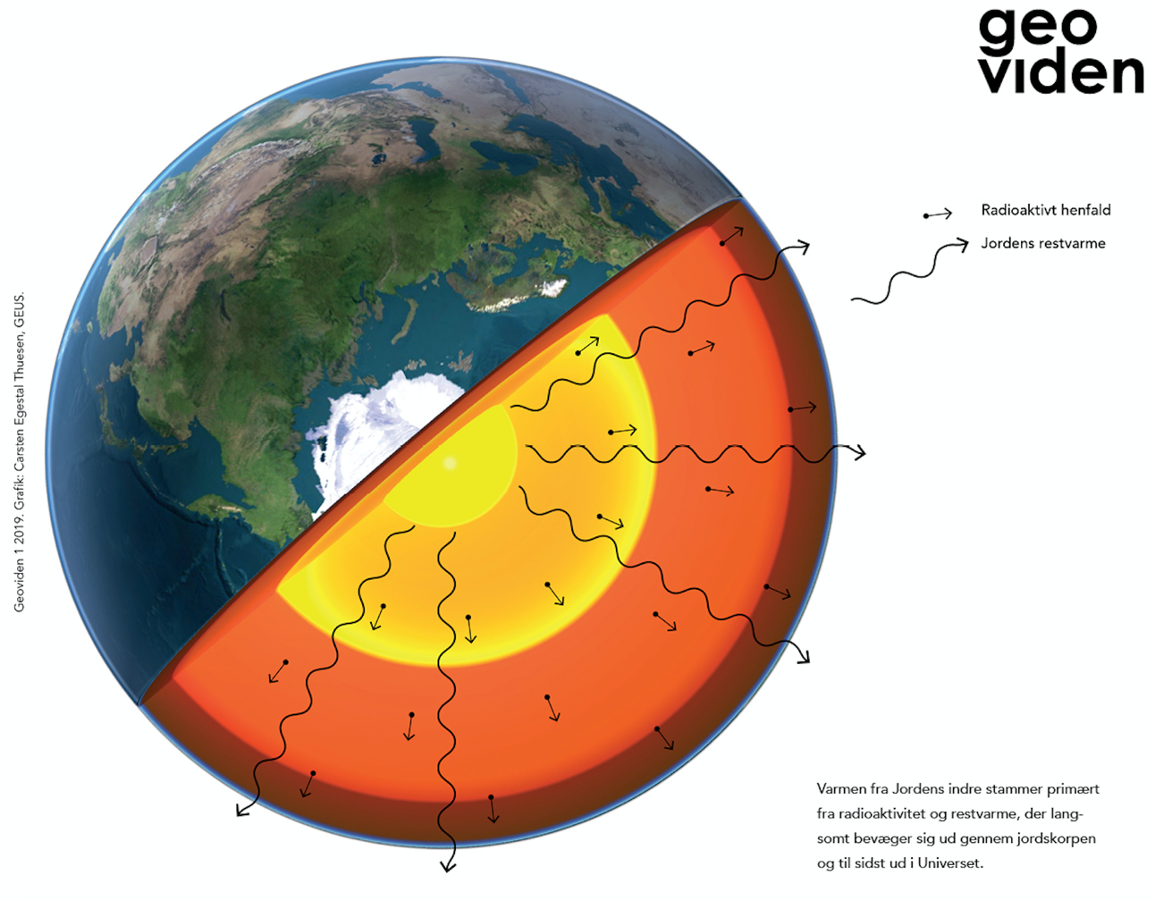

Bilag 3
